Lévai Ferenc – Schweighardt Gábor
Toyota Yaris A/5
Sivatagi Show

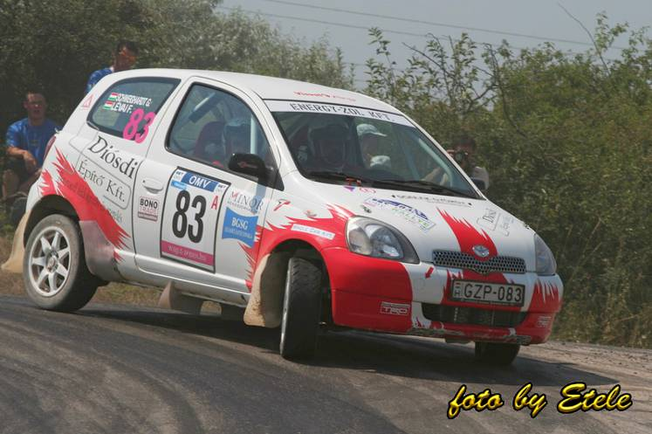
A Veszprém rally soha nem tartozott a kedvenc versenyeim közé, év elején még úgy terveztük, hogy ki is hagyjuk, mert nem szeretnénk az autót fölöslegesen gyilkolni. Sajnos a szezon eleje nem úgy sikerült ahogy szerettük volna, ezért muszáj volt indulni ezen a versenyen is. Az autó miatt már nem aggódtunk nagyon, mert a fehérvári tapasztalatok azt mutatták, hogy nagyon bírja ezt a fajta kiképzést is.
A tavalyihoz hasonlóan, egy napra zsúfolták össze a teljes versenytávot, de azért így is három napig lent kellett maradnunk a helyszínen. Az átvételek csütörtökön rendben zajlottak, másnapra pedig úgy terveztük, hogy kihasználjuk rendező által biztosított tesztlehetőséget. Ez utóbbi mindenképpen hasznosnak bizonyult, mert az autón is kellett állítani egy kicsit, és legalább nekem is sikerült bemelegítenem. Délután a prológra slick gumikkal mentünk, ami mindjárt az első kanyarban majdnem le is dobott a hídról. Szerencsére sikerült megfogni az autót és a prológot néhány tizeddel megnyerni. A szuperspeciált viszont túlságosan elóvatoskodtuk, így aztán az első két szakasz után a második helyen álltunk, mindössze 2 másodperccel lemaradva Dérék mögött.
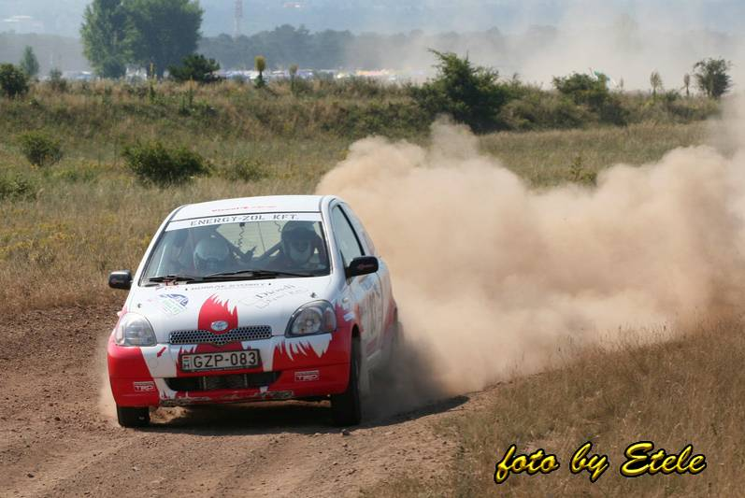
Szombatra a terv az volt, hogy egy picit erősebben kezdünk mint ahogy szoktunk, de nem kockáztatunk, mert nagyon megterhelő lesz a verseny az autóknak és a versenyzőknek egyaránt. Az első szakaszt hiba nélkül teljesítettük, de azért nagyon sokat hagytunk bent, főleg a gyors részeken. A másodikon már volt egy túlcsúszásunk, az ominózus „Ollé kanyarban”, mert a terelést jelző gumik kb. 10 méterrel a kanyar után lettek lerakva, én meg ahhoz néztem a féktávot. A szakaszt második helyen fejeztük be, előnyünk így mindössze pár másodpercre olvadt Dér Petiékkel szemben. Amikor a két szakasz után kiszálltunk az autóból, még nem tudtam hogyan fogjuk végigcsinálni a napot, annyira kimerültünk a hőség miatt.
A következő szakaszon pont előttünk állították le a mezőnyt, egy sérült autó miatt, ezért kb. 25 percet ültünk a rajtban, teljes menetfelszerelésben. Ezután csoda, hogy sikerült megnyernünk ezt a szakaszt, valamint a következőt is. Mivel Petiék már a szervizből késve jöttek ki, négy szakasz után előnyünk közel fél perc volt, lazítani még nem lehetett, de azért már kicsit nyugodtabban vártuk a hátralévő három gyorsaságit. Sajnos a következő Bánta-0 Pont szakaszon Dérék autója lepattogott az útról, és az árokban végezte, így hirtelen 6 perces előny birtokába kerültünk. Közben az A/5 mezőnye szép lassan elfogyott, így mindössze ketten maradtunk Fehér Pista bácsiékkal, akiket a maradék három szakaszon kétszer is utolértünk.
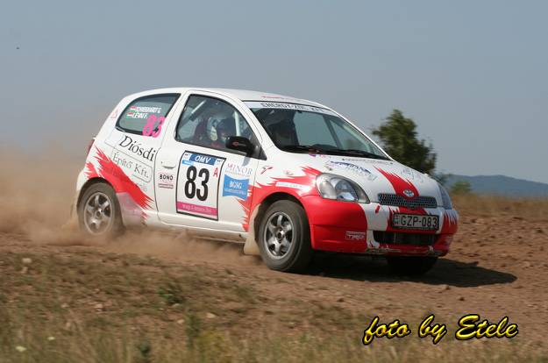
Igazából hazudnék, ha azt mondanám, hogy jó verseny volt és élveztük minden percét, mert a cél kivételével az egész egy hatalmas küzdelem és szenvedés volt. A célban azonban már tudtunk örülni a sikernek és büszkék voltunk magunkra és az autóra is. A kis Yaris ugyanis egyetlen hiba nélkül teljesítette a több mint 130 km gyorsaságit, ráadásul hatalmas hőségben.
Most ismét vezetjük a bajnokságot, igaz holtversenyben, de így már egy kicsit nyugodtabban várjuk a hátralévő két aszfaltos versenyt. Köszönet érte a támogatóknak és a szervizcsapatnak, akik ismét hibátlanul dolgoztak.

Támogatóink:
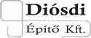 Domak György, Energy-Zol Kft.
 

